ANEXOS
Anexo 1 Tabla # 1 Decanos de la Facultad de Ciencias Médicas desde 1982 hasta la actualidad.
CURSOS | DECANOS
1982-1994 | José de Jesús Arteaga Herrera
1994-1995 | Yamila de Armas Águila
1996-2003 | María Luisa Quintana Galéndez
2003- 2008 | José Emilio Caballero González
2009-2012 | Mabel Rocha Vázquez
2013-2015 | María Casanova González
2016- 2018 | Mayra Gil León
2019- Actualidad | Alexis Díaz Brito
Fuente: Departamento Metodológico de la Universidad de Cienfuegos

Tabla # 1.1 Rectores de la Universidad
CURSOS | RECTORES
2009-2018 | Roberto Baños García
2018- Actualidad | Arelys Falcón Hernández
Fuente: Departamento Metodológico de la Universidad de Cienfuegos

Anexo 2 Tabla # 2 Matrícula Cronológica inicial de cada curso hasta la actualidad. Fuente: Secretaría General de la Facultad de Ciencias Médicas

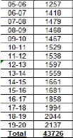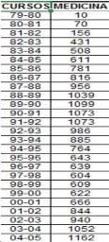

Anexo3 Tabla #3 Historial de Graduados Extranjeros
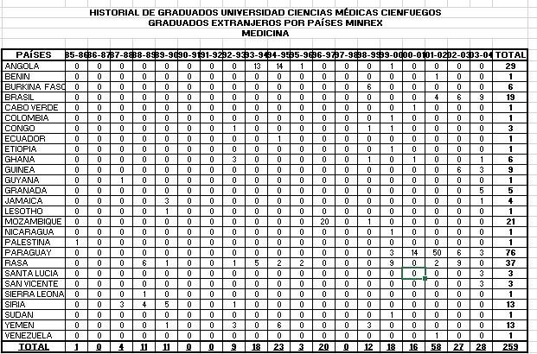
Fuente: Secretaría General de la Facultad de Ciencias Médicas

Anexo 4 TABLA # 4 Profesores con categoría docente en la evaluación del curso.
CATEGORÍA | TOTAL  CLAUSTRO 2018-  2019
PROFESOR TITULAR | 15
PROFESOR AUXILIAR | 168
PROFESOR ASISTENTE | 687
PROFESOR INSTRUCTOR | 486
TOTAL | 1356

TABLA # 4.1 Resultados generales de la evaluación.
TOTAL DEL  CLAUSTRO  (2018 -2019)  1356 | T/ EVALUADOS  1092 | E 416 | B 675 | R  1 | M  0 | N/EVA  L  264

TABLA # 4. 2 Causas de no evaluados.
CAUSAS | 2018-2019
RECIENTE INCORPORACIÓN | 27
COLABORACIÓN EXTERIOR | 171
ENFERMEDAD | 24
LICENCIA | 21
SUPERACIÓN | 21
COLAB ORGANISMO ESTATALES | 0
TOTAL | 264
Fuente: Departamento de Cuadros de la Facultad de Ciencias Médicas

